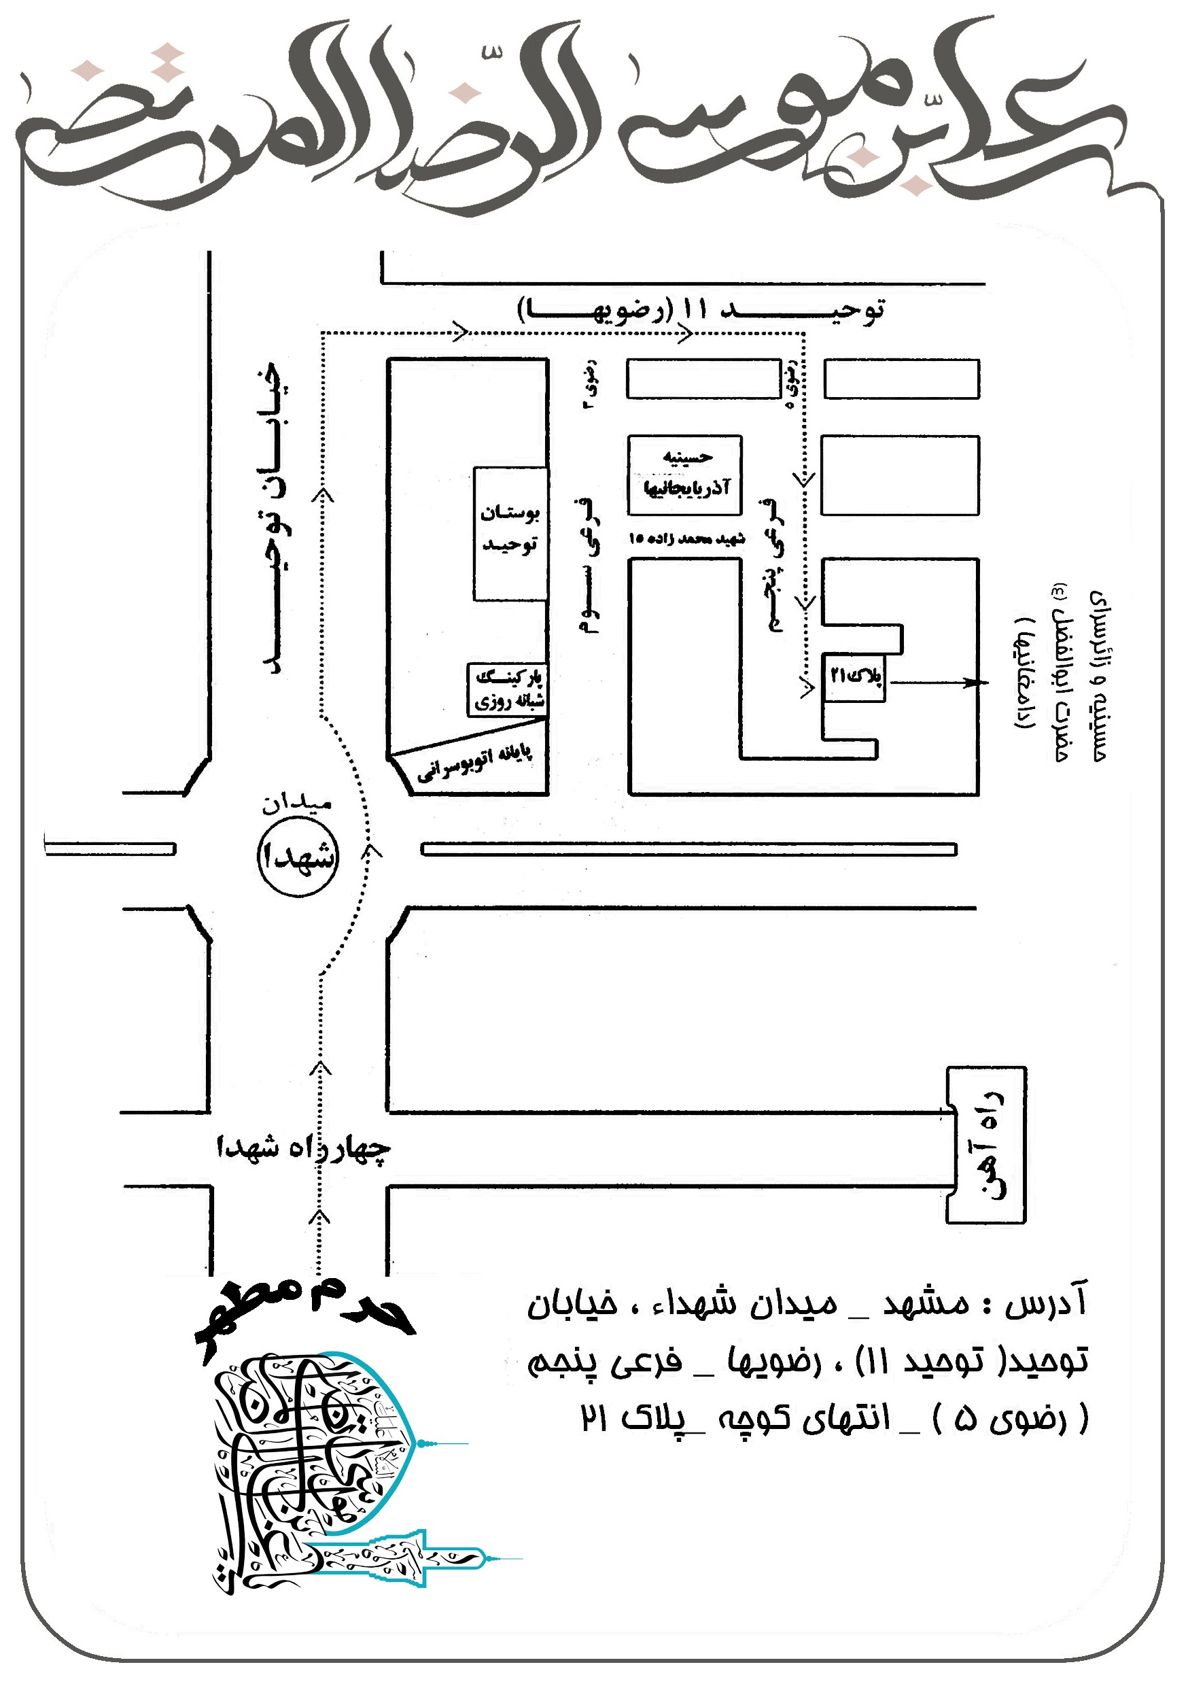

زائر سرا متوسلین به چهارده معصوم علیهم السلام